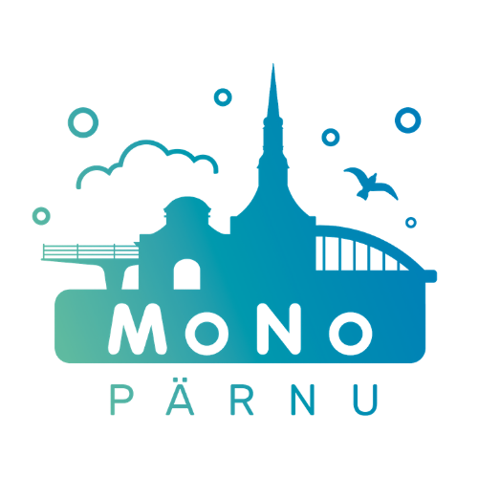

MTÜ Pärnu Noorte Vabaajakeskus

Noorte väljak 2, 80032, Pärnu, Pärnumaa, Eesti

Registrikood: 80281800

mono@vabaajakeskus.ee

Pärnu MoNo meeskonnale Kuupäev:

MOTIVATSIOONIKIRI
Pärnu MoNo tänavatöös osalemiseks

- Mis põhjusel soovid Pärnu MoNo tänavatöös osaleda (isiklik huvi ja tööalane huvi)?
- Kuidas ja kus kavatsed omandatud kogemusi jagada?
- Millise lisaväärtuse annab Sinu osalemine tänavatöös Pärnu MoNo meeskonnale, noortele ja Sulle endale?
- Mis on Sinu ootused Pärnu MoNo meeskonnale tänavatöö raames?
- Millistel teemadel oskad noortega rääkida? Mis valdkonnas tunned ennast pädevalt? Sinu nö erilised oskused :)
- Hirmud, kõhklused, kahtlused seotult tänavatööga.

Ees- ja perekonnanimi
Kontakt (tel nr, e-mail)
Amet / kool

